小三班今日动态2025.2.19
一、集体活动——数学《这是我的家》
数学活动《这是我的家》活动目标是：初步感知方位，知道物体的相对方位。
能正确使用XX在XX的“上面、下面、旁边、前面、后面”等词描述物体的相对位置。活动中阮钦禾、陈泽鑫、许一诺、顾玥、何姝缘、王辰宇、龚铭恩、李子姝、刘悠然、吴锐、李永澄、黄绾一、李与梵、张子安、王言澈、张子曾、李梓宸小朋友能仔细观察图片，积极参加活动，主动表达物体相对的位置。周辰宇、仲天宸、姚景珩、杨子安能与老师互动，发表自己的想法。
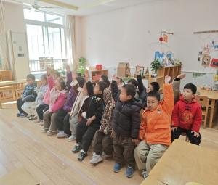 | 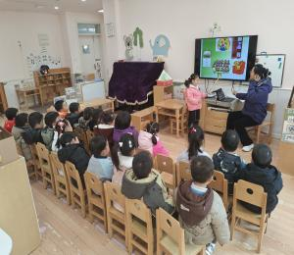 | 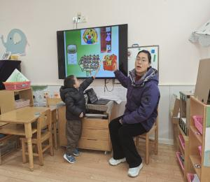 | 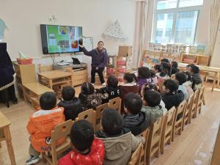
二、户外活动——马路上的小车
今天户外活动玩得是马路上的小车，有的幼儿玩独轮车、有的幼儿玩三轮车、还有的幼儿玩塑料小推车，孩子们积极参与活动，一起玩赛车、一起坐三人车、一起分享游戏中的快乐，既锻炼了身体运动能力又促进同伴之间的交往，玩的不亦乐乎。快来欣赏我们宝贝的精彩表现吧！在此表扬阮钦禾、陈泽鑫、仲天宸、许一诺、何姝缘、王辰宇、龚铭恩、杨子安、李子姝、刘悠然、吴锐、李永澄、黄绾一、李与梵、张子安、姚景珩、王言澈、张子曾、李梓宸、周辰宇、顾玥。小朋友。
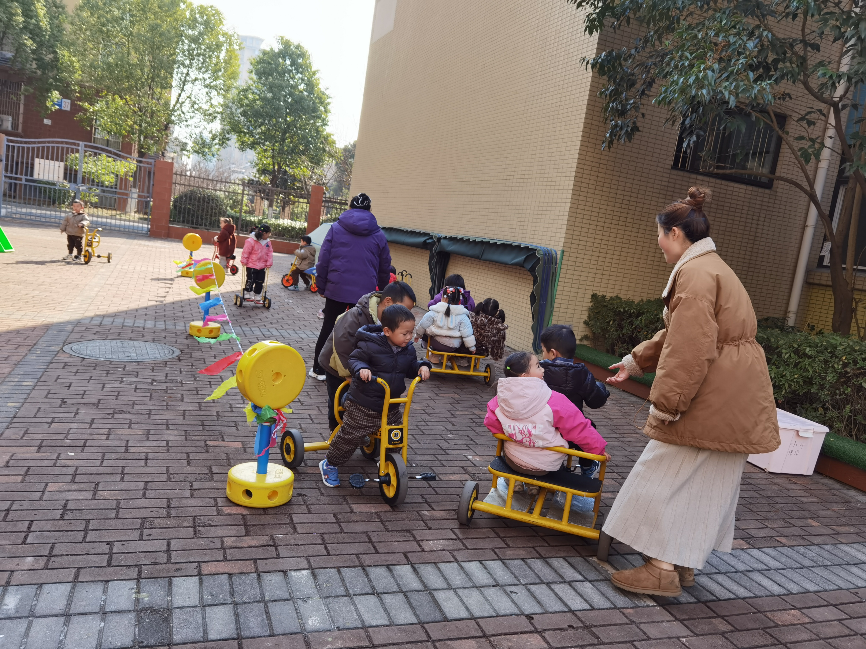 | 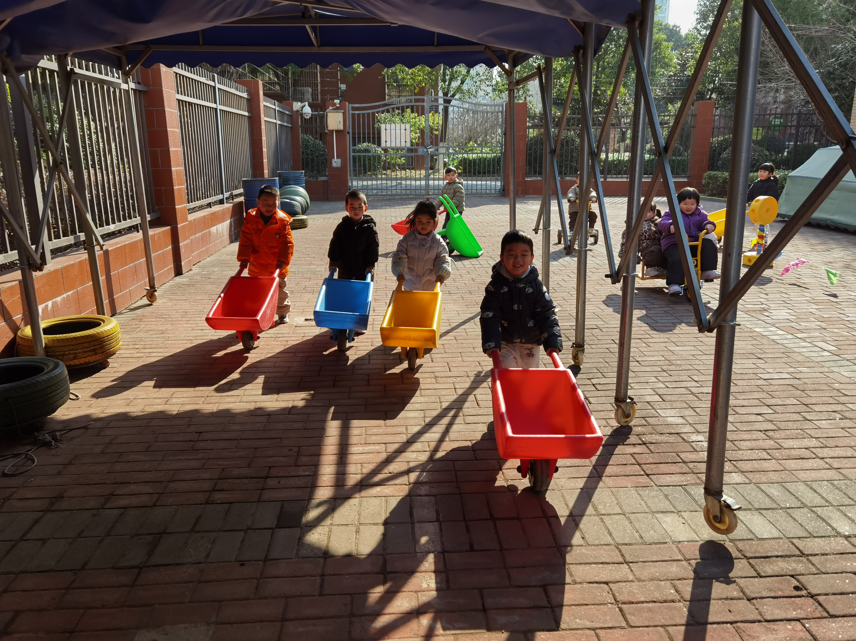 | 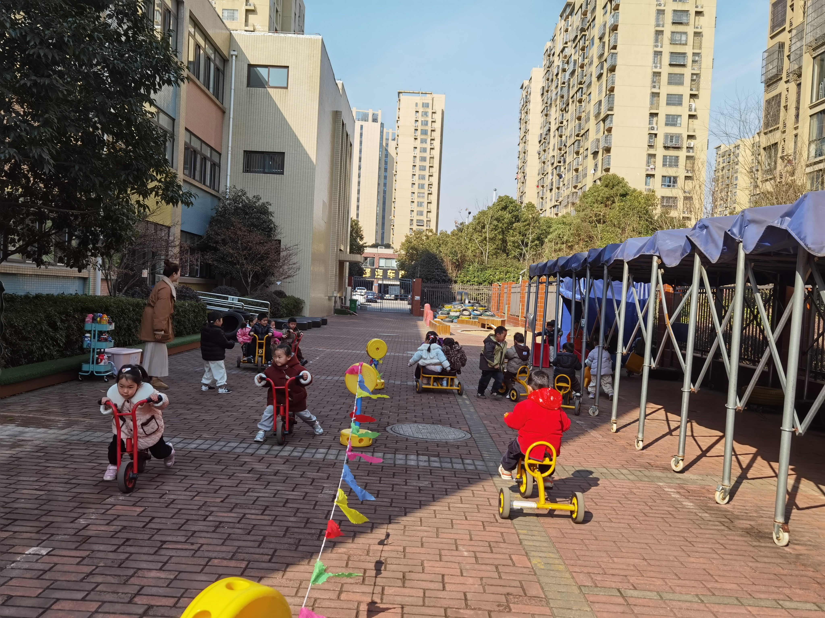 | 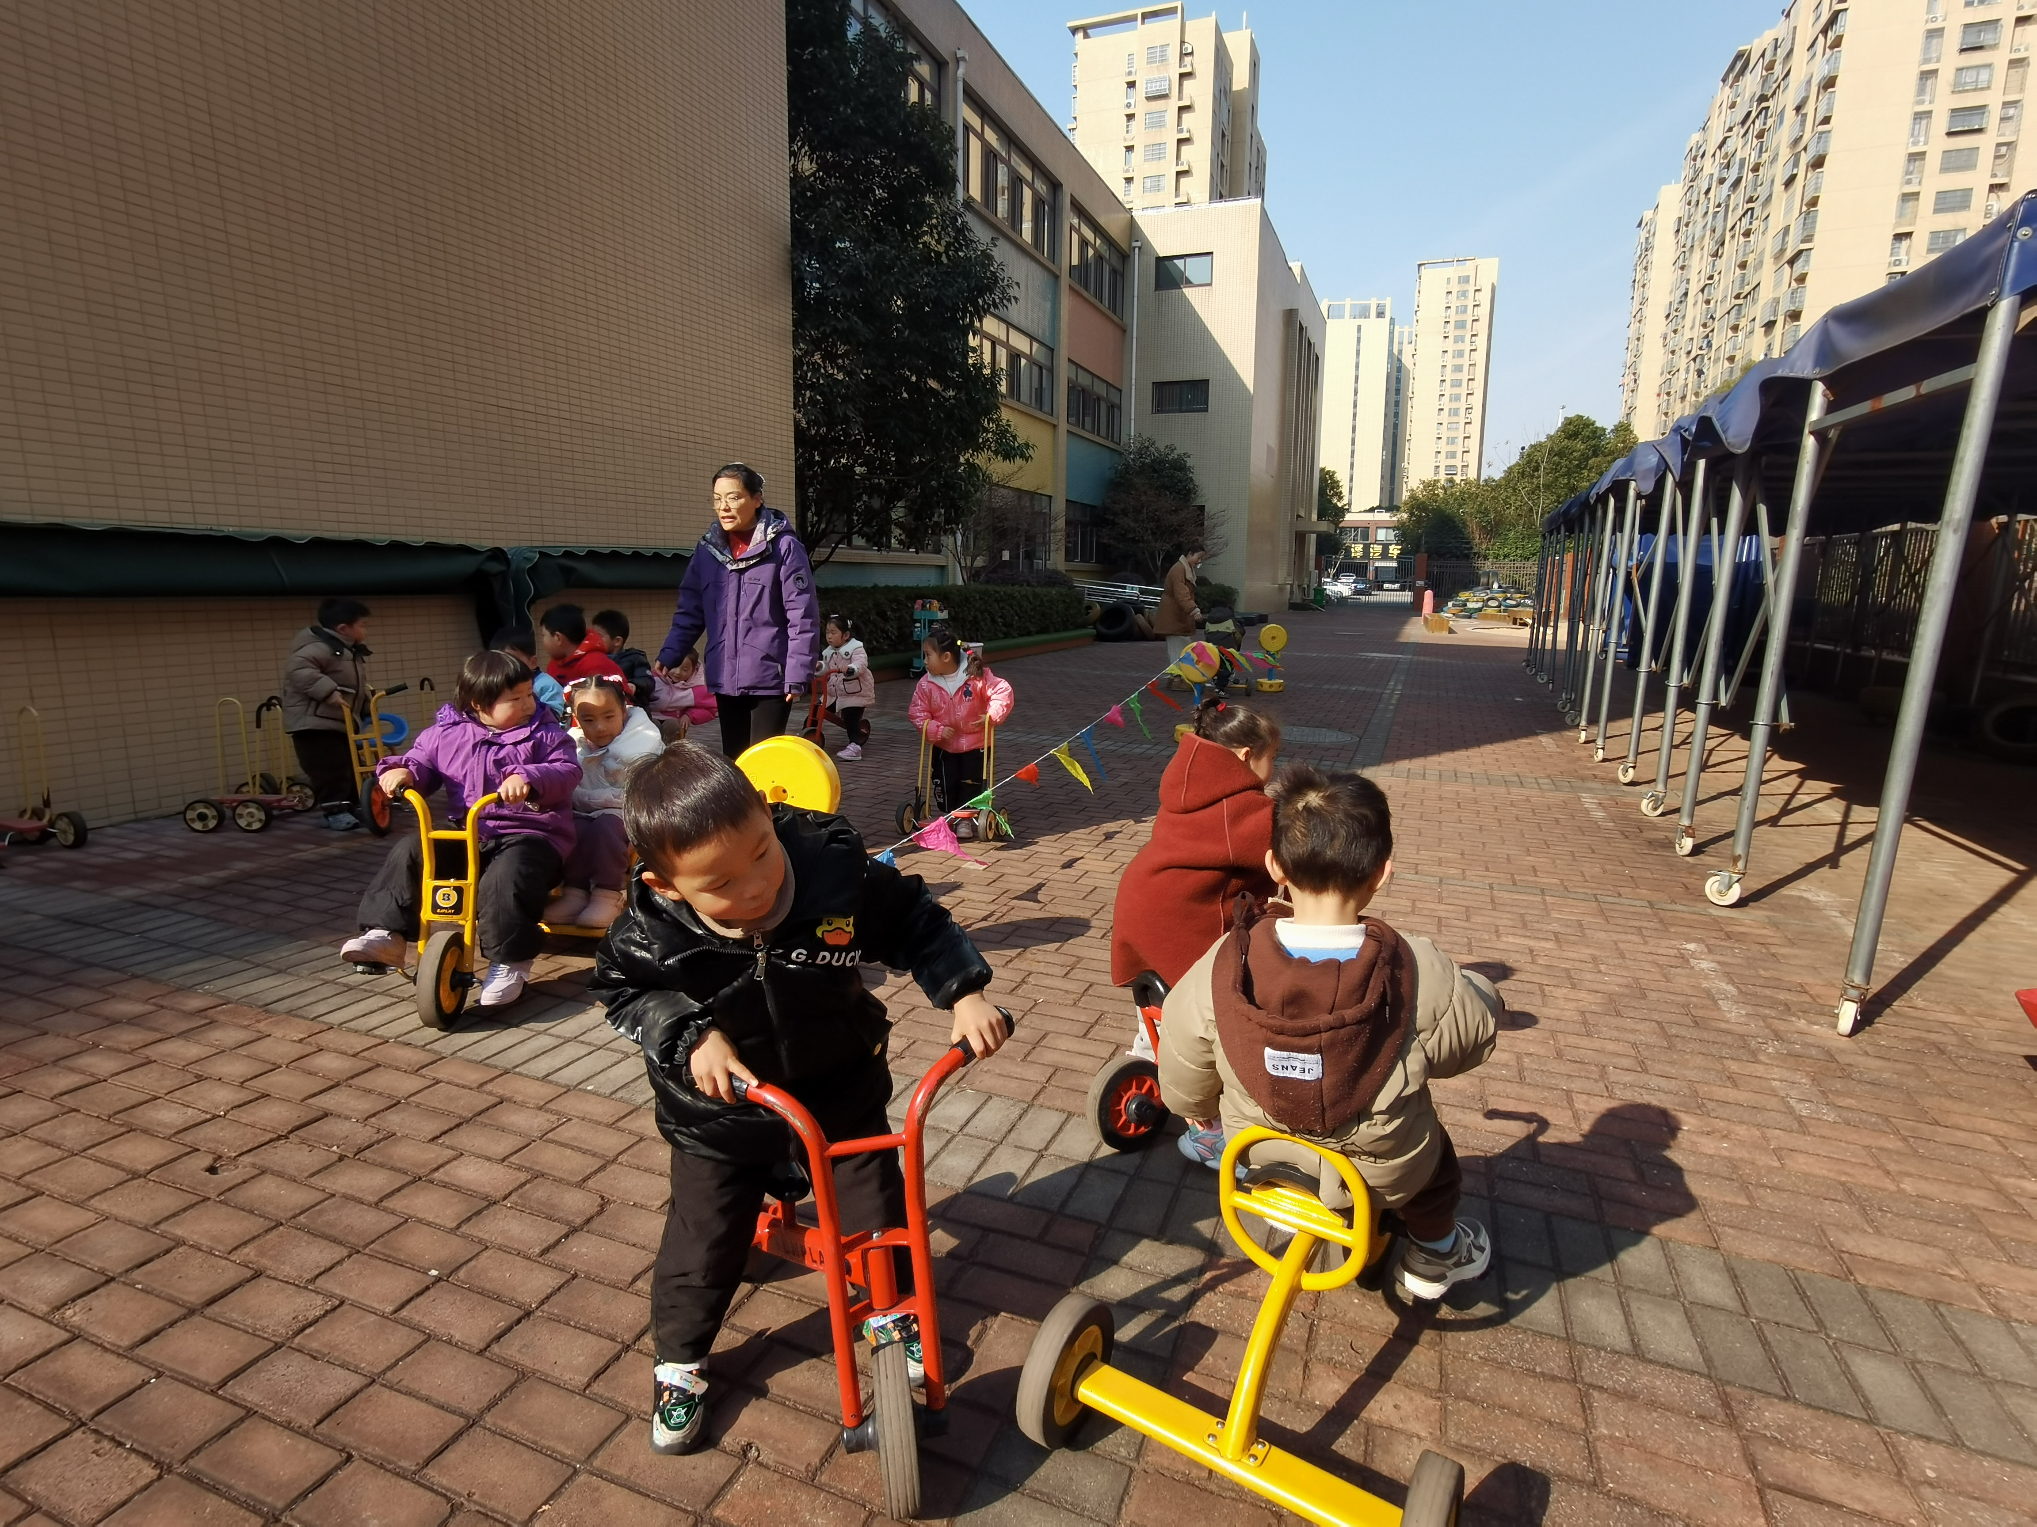

- 律动——《爱跳舞的小怪兽》
律动是儿童成长过程中非常重要的表达方式，它不仅可以让孩子们在音乐中培养节奏感、促进空间认知、增强记忆力；增强身体素质和提升身体技能，从而抒发情绪、增强自信心，活动中我们的孩子跟着老师一起手舞足蹈，愉悦身心乐此不疲。尤其是以下表现出众，在此为你们点赞。阮钦禾、陈泽鑫、许一诺、何姝缘、王辰宇、龚铭恩、杨子安、李子姝、刘悠然、吴锐、李永澄、黄绾一、张子安、姚景珩、王言澈、张子曾、李梓宸、顾玥。愿仲天宸、李与梵、周辰宇小朋友再接再厉，继续加油。
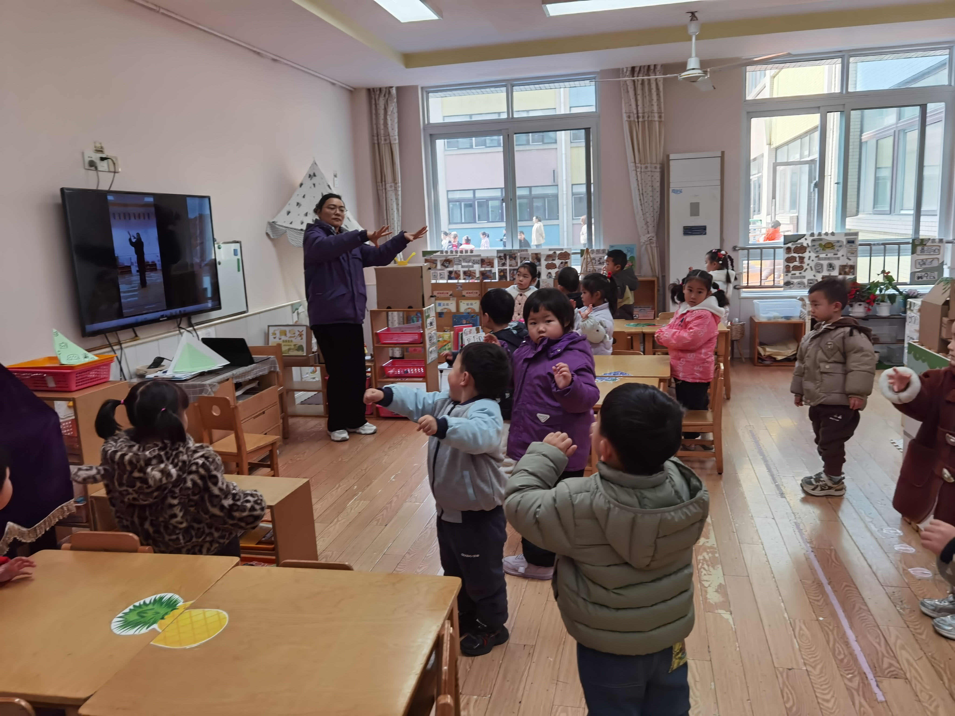 | 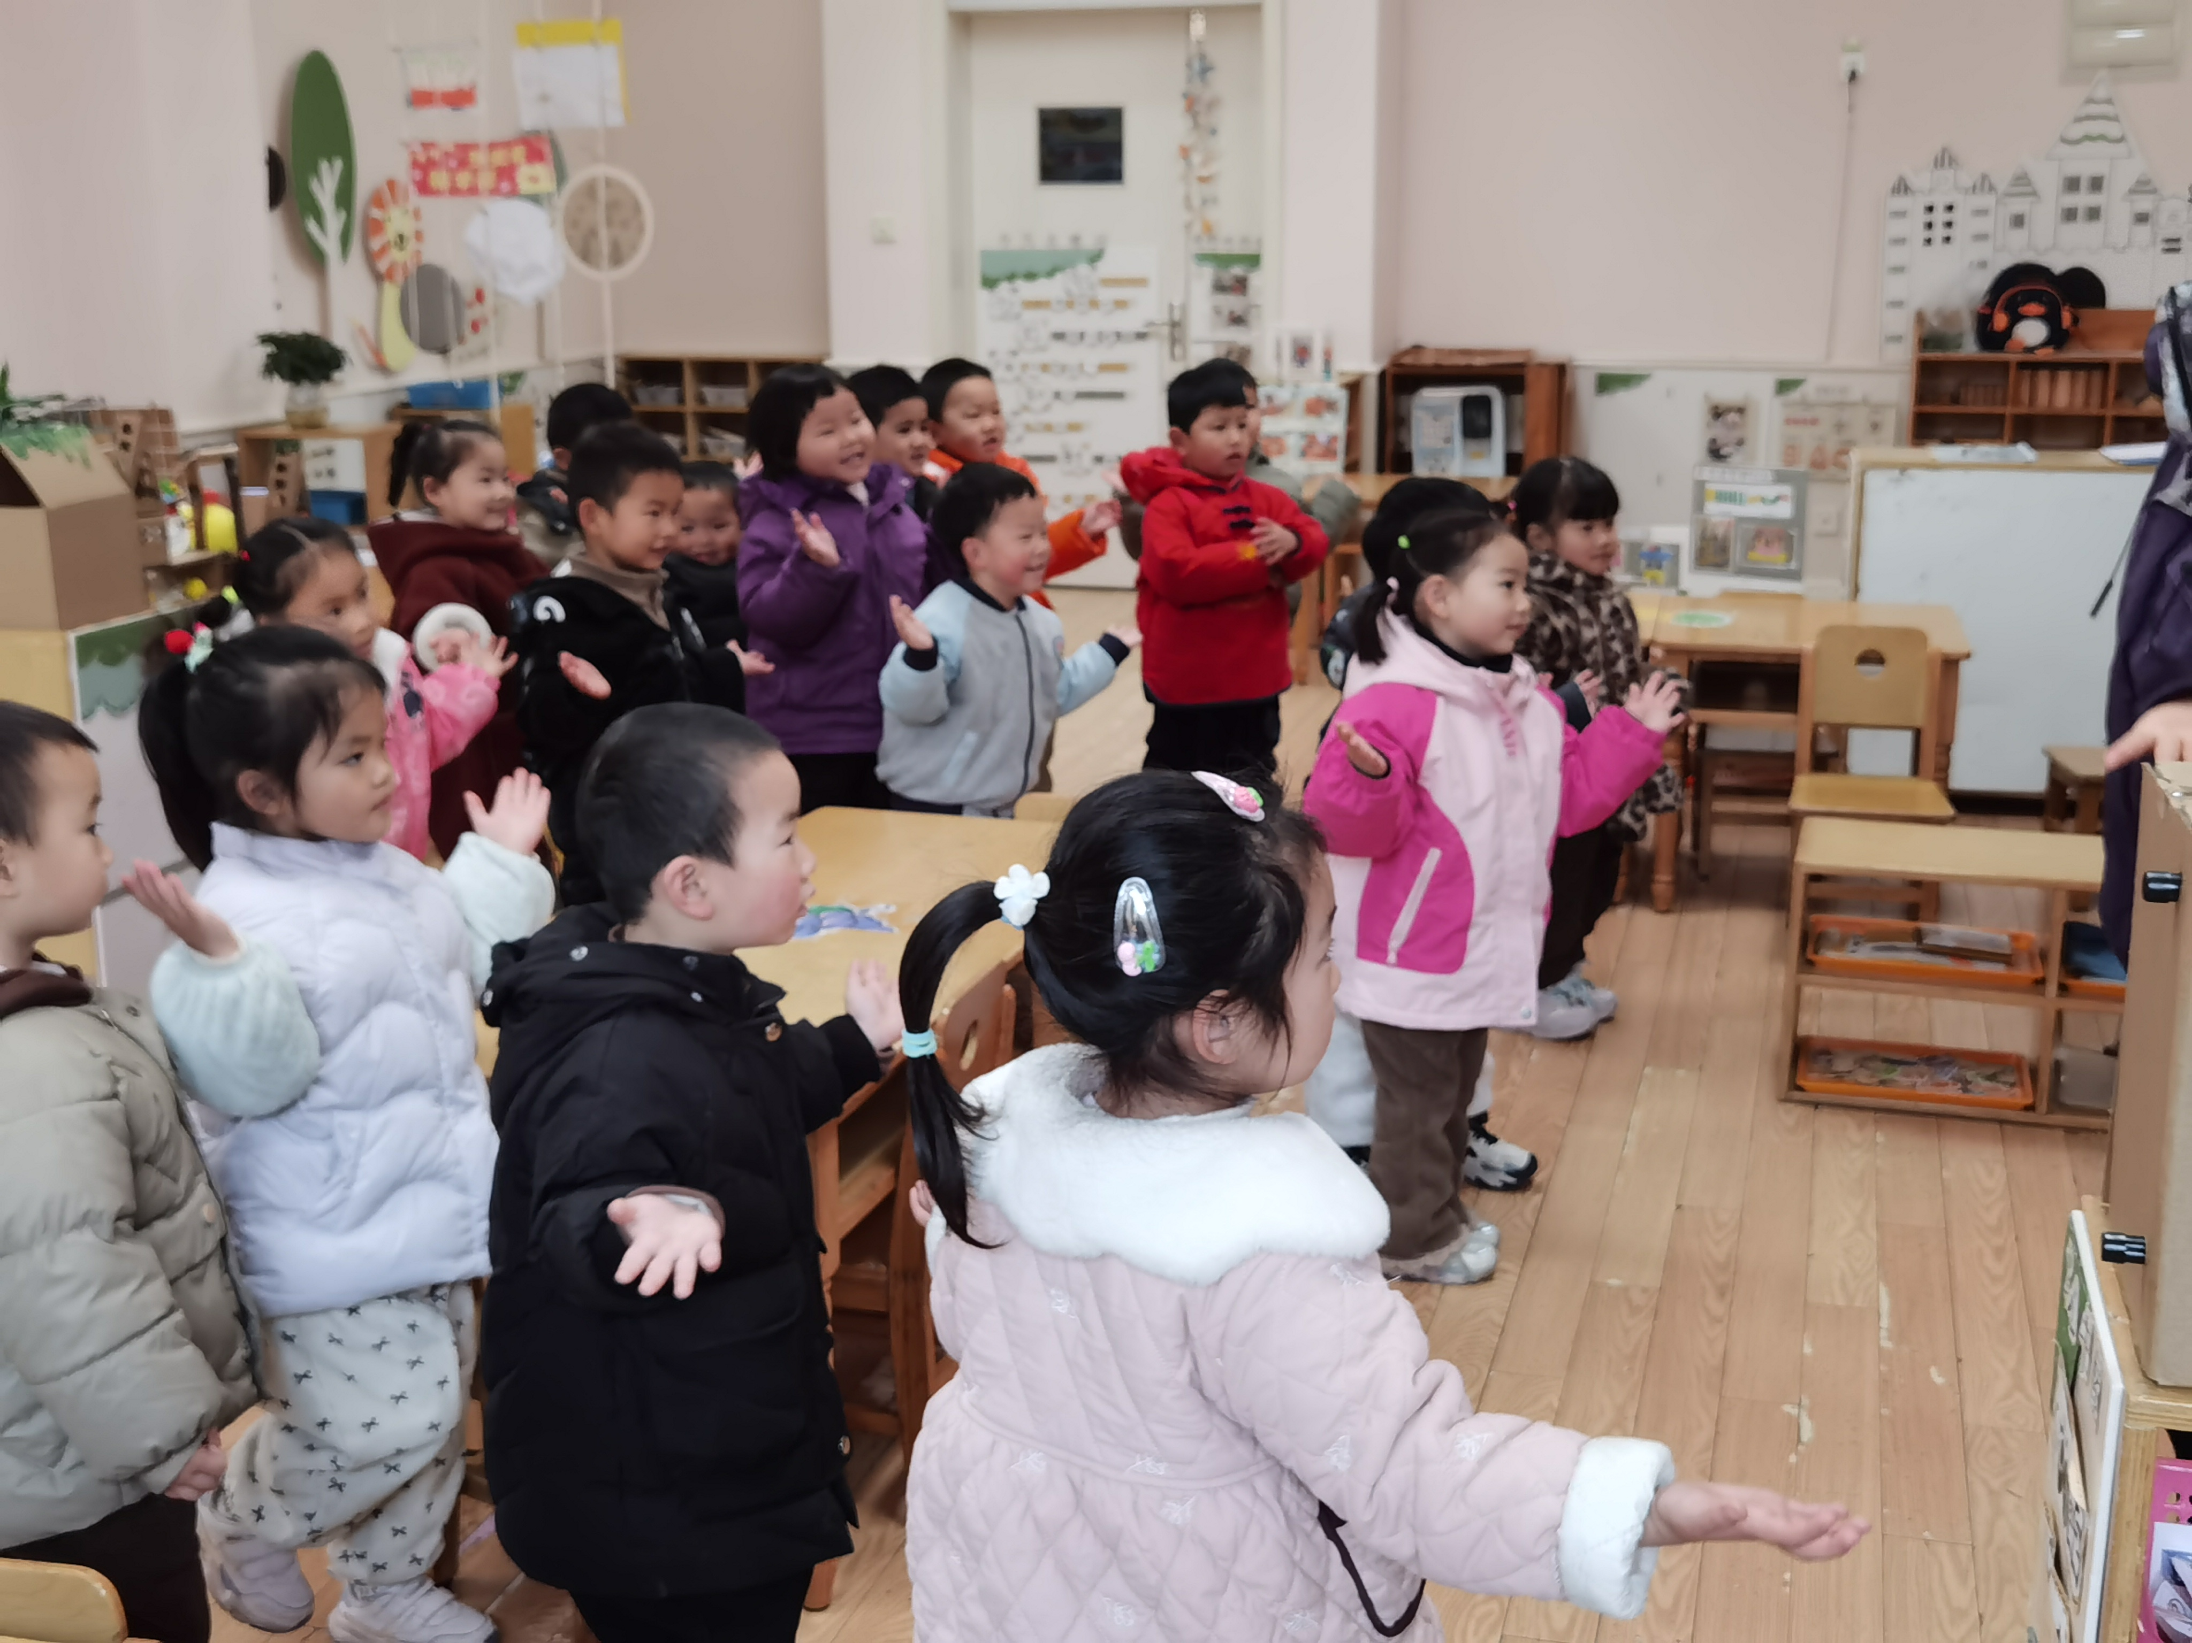 | 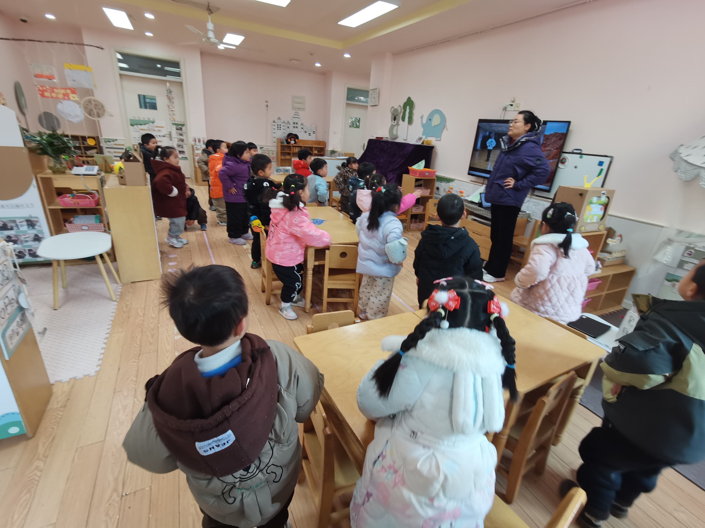 | 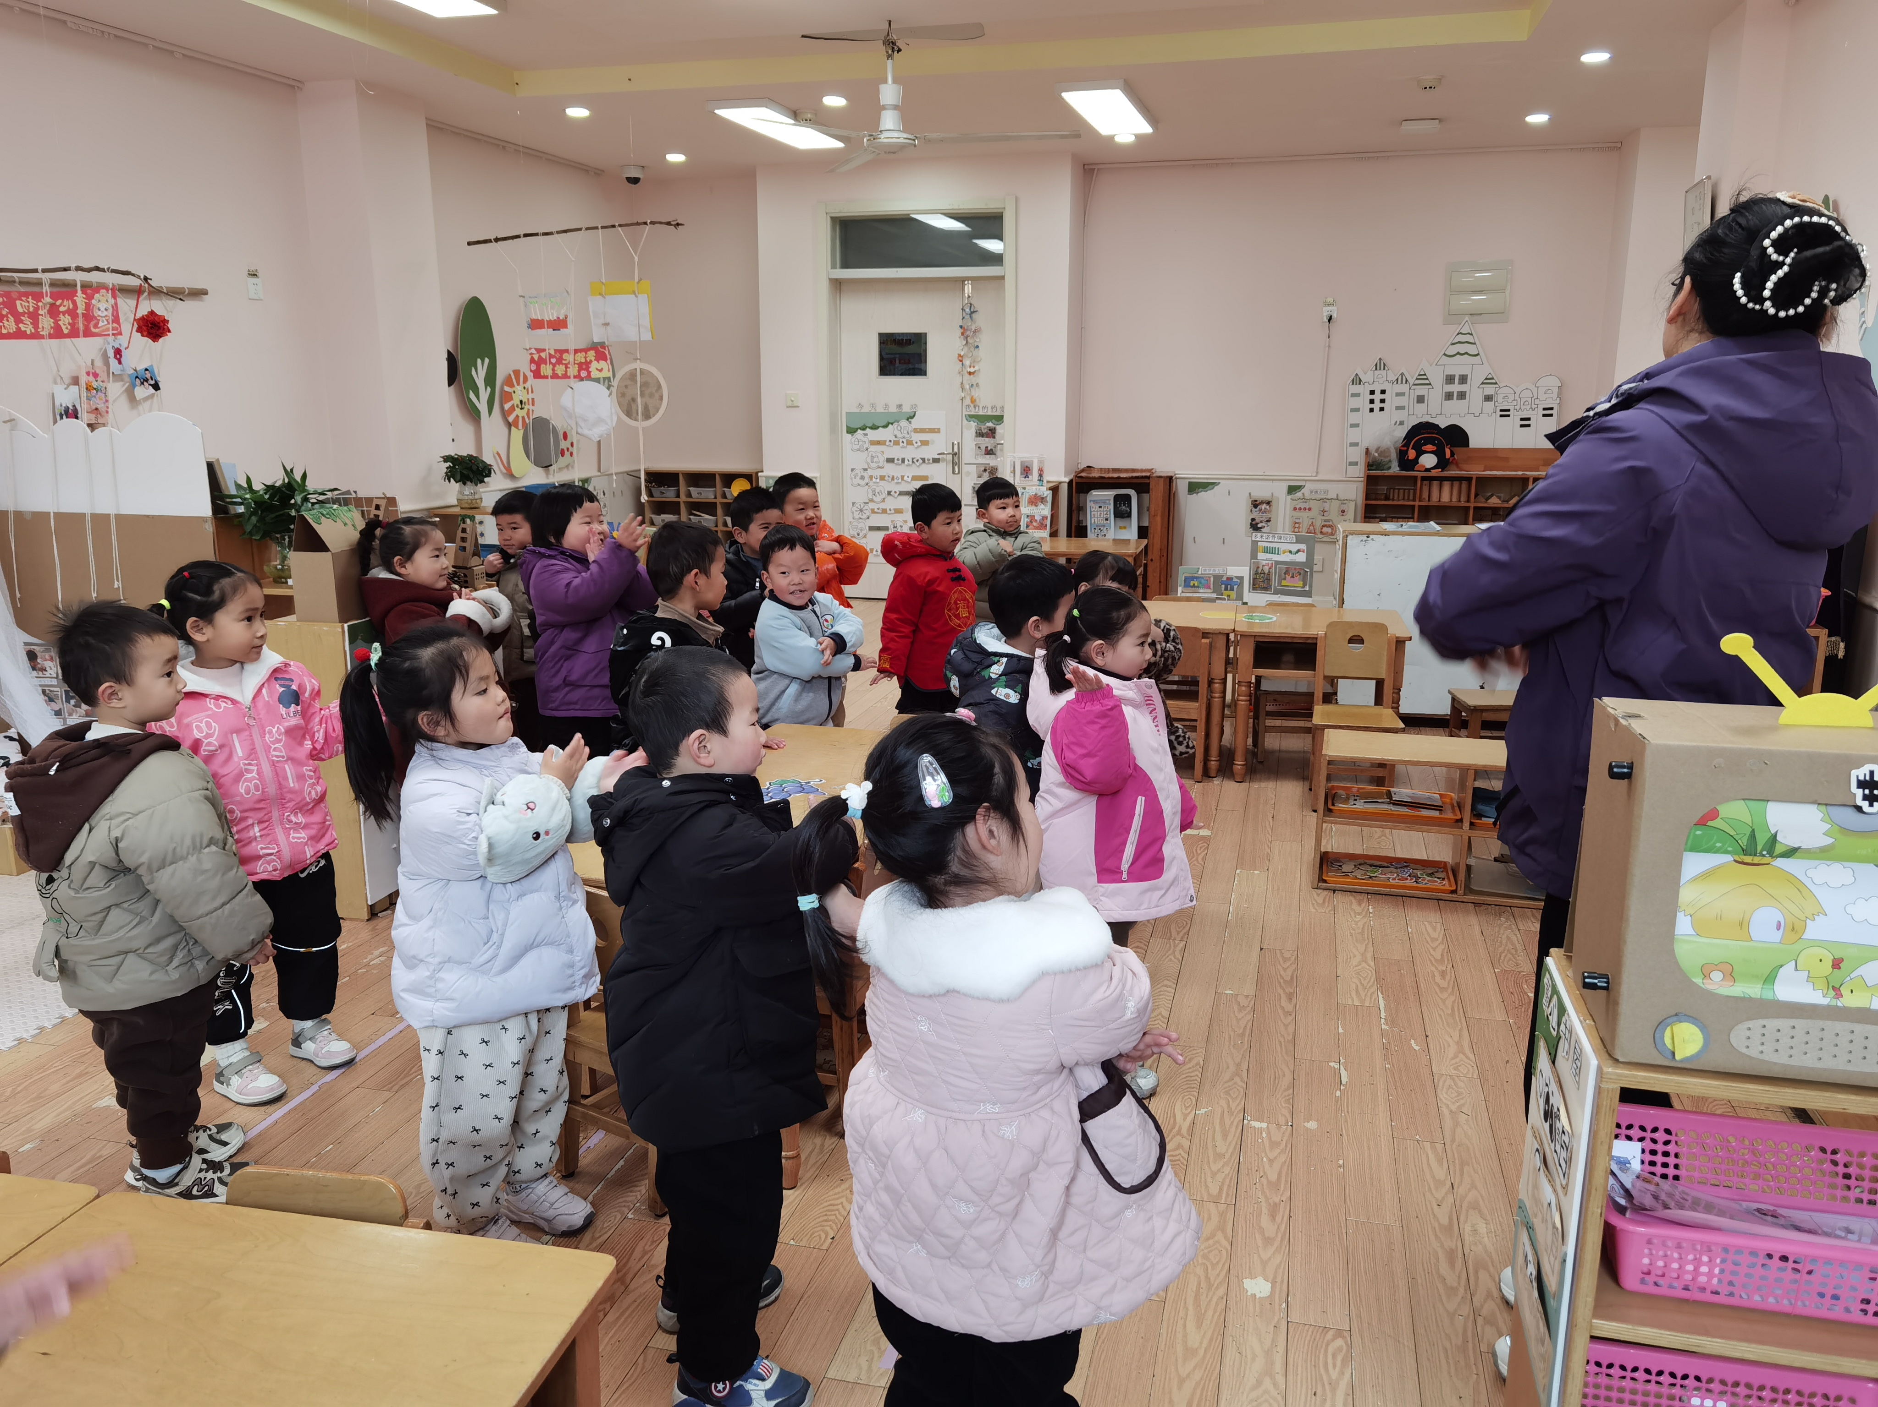

四、生活自理能力
今天能自己脱衣服挂衣架的幼儿有：阮钦禾、陈泽鑫、许一诺、何姝缘、王辰宇、李子姝、刘悠然、吴锐、黄绾一、张子安、王言澈、张子曾、李梓宸、顾玥；自己穿脱衣服的幼儿有：阮钦禾、陈泽鑫、仲天宸、许一诺、何姝缘、王辰宇、龚铭恩、李子姝、刘悠然、吴锐、李永澄、黄绾一、张子安、姚景珩、王言澈、张子曾、李梓宸、周辰宇、顾玥。愿宝贝们做到自己的事情自己做，自己穿衣服、自己给衣架穿衣服、自己穿脱裤子、自己独立午睡、自己卷杯带等。做个能干的好宝贝！
五、请您配合
- 关注幼儿的生活自理能力，做到自己的事情自己做，自己穿衣服、自己给衣架穿衣服、自己穿脱裤子、自己独立午睡、自己卷杯带等。
- 提醒宝贝们在家也要用礼貌的语言沟通，学会说文明用语。学习用礼貌地语言：可以给我玩一会吗？好的，谢谢，对不起，再见……养成良好的行为习惯。
3.早晨来园的时间是8点15分——8点25分，请大家看好接送时间哦。
4.《小红帽》早操我们学习了四节，第一节伸展运动、第二节体侧运动、第三节体转运动、第四节腹背运动回去可以和爸爸妈妈一起互动，表演给家人看哦！

